# 第三章练习题

## 第一题、选择题

1. 下面信息中（ )包含在TCP首部中而不包含在UDP首部中。B

A.目标端口号 B.序号 C.源端口号 D.校验号

1. OSI 7层模型中，提供端到端的透明数据传输服务、差错控制和流量控制的层是（）。C

A.物理层 B.网络层 C.传输层 D.会话层

1. 传输层为（）之间提供逻辑通信。B

A.主机 B.进程 C.路由器 D.操作系统

1. （）是TCP/IP模型传输层中的无连接协议。C

A.TCP B.IP C.UDP D.ICMP

1. 下列关于TCP的叙述中，正确的是（）。**B**

I.TCP是一个端到端的通信协议

Ⅱ.TCP提供了无连接的可靠数据传输

Ⅲ.TCP将来自上层的字节流组织成IP数据报，然后交给IP

IV.TCP将收到的报文段组成字节流交给上层

A.I、Ⅱ、IV B.I、IV C.仅IV D.II、IV

1. UDP packets do NOT include () in the header. A

A. Destination IP address

B. Source UDP port

C. Destination UDP port

D. The length of the packet

1. 假设TCP的拥塞窗口的慢启动门限值初始为8（单位为报文段），当拥塞窗口上升到12时，网络发生超时，TCP开始慢启动和拥塞避免，那么第12次传输时拥塞窗口大小为（）.B

A.4 B.6 C.7 D.8 22.

1. 假设某时刻接收端收到有差错的UDP用户数据报，其动作为（).A

A.将其丢弃 B.请求重传 C.纠错 D.忽略差错

1. TCP使用“三次握手”协议来建立连接，握手的第一个报文段中被置为1的标志位

是（).A

A.SYN B.ACK C.FIN D.URG

1. TCP的通信双方，有一方发送了带有FIN标志位的数据段后表示（). B

A.将断开通信双方的TCP连接

B.单方面释放连接，表示本方已经无数据发送，但是可以接收对方的数据

C.终止数据发送，双方都不能发送数据

D.连接被重新建立

1. 在TCP协议中，发送方的窗口大小取决于 C

A.仅接收方允许的窗口

B.接收方允许的窗口和发送方允许的窗口

C.接收方允许的窗口和拥塞窗口

D.发送方允许的窗口和拥塞窗口

1. The acknowledgement sequence number in TCP packets refers to? B

A.The last data number that has been received

B.The first byte number expected to be received

C.The data sequence number is incorrect

D.Obtain the serial number of the retransmitted data

1. In the OSI reference model, at what level is end-to-end reliability ensured? A

A Transport layer

B Application layer

C Physical layer

D Network layer

1. 下列不属于TCP特点的是 D

A.面向字节流 B.全双工 C.可靠 D.支持广播

1. 下列关于UDP协议的叙述中，正确的是（）。B

I·提供无连接服务

Ⅱ.提供复用/分用服务

Ⅲ.通过差错校验，保障可靠数据传输

A.仅I B.仅I、Ⅱ C.仅Ⅱ、Ⅲ D.I、I、Ⅲ

1. 在使用TCP/IP数据封装时，以下哪个端口号范围标识了一个通用的应用程序？C

A. 0 到255 B. 256 到 1022 C. 0 到 1023 D. 1024 到 2047

## 第二题、判断题（T or F ）

1. 拥塞控制是限制发送端发送报文的速率，它是通过控制三次握手控制其大小 F
2. Flow control is an important guarantee for TCP to work effectively T
3. The source and destination IP addresses are included in the header of the UDP packetF
4. TCP/IP的传输层协议能提供无连接服务 T
5. The biggest difference between the network layer and the transport layer is that the transport layer provides logical communication for the process, while the network layer provides logical communication for the host T
6. 在TCP连接中，主动发起连接建立的进程是服务器 F
7. 主机中的进程发起一个TCP连接，其源端口可以重复 F
8. 数据报中的首部检验和并不检验数据报中的数据 T
9. 用户数据报的首部检验和并不检验数据报中的数据 F
10. TCP四报文挥手后就马上关闭TCP连接 F
11. UDP transmits datagrams with acknowledgement and retransmission mechanisms. F

## 第三题、问答题

1. 请简述TCP与UDP的区别

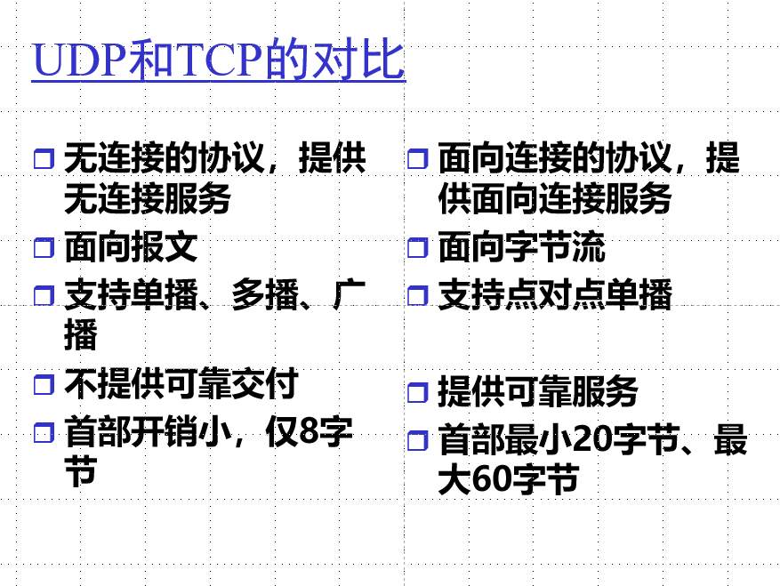

1. 请画出TCP的三次握手示意图

考试只需要画出三次握手及每次握手携带的数据即可！！！！（什么主动，被动，传输控制块不要写！！！）

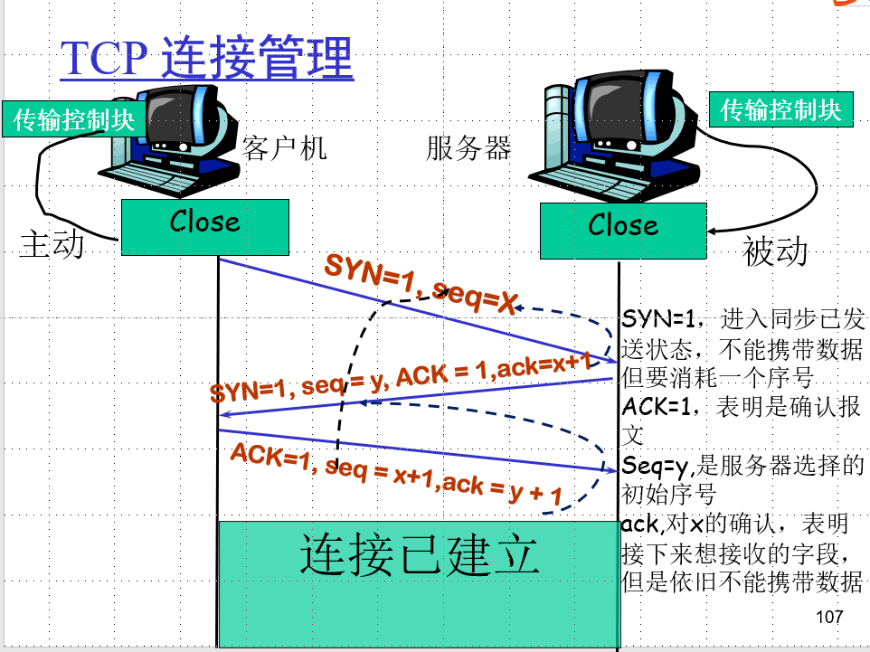

1. TCP的拥塞窗口cwnd的大小与传输轮次n的关系见表

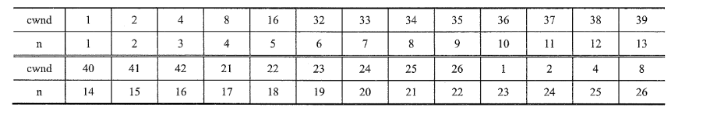

1. 试画出拥塞窗口与传输轮次的关系曲线。

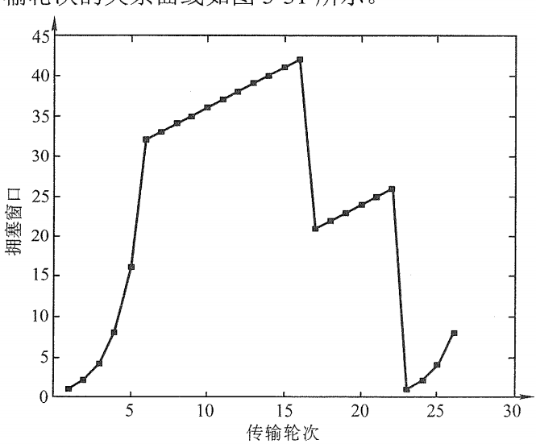

1. 指明TCP工作在慢开始阶段的时间段。

【1,6】【23,26】

1. 指明TCP工作在拥塞避免阶段的时间段。

【7,16】【17,22】

1. 在第16轮次和第22轮次之后发送方是通过收到3个重复的确认还是通过超时检测到

丢失了报文段？

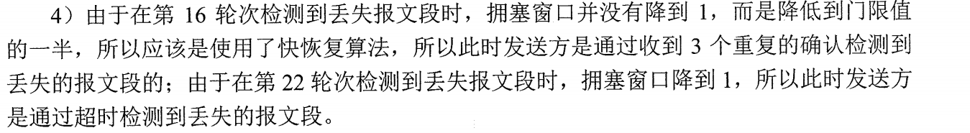

1. 在第1轮次、第18轮次和第24轮次发送时，门限ssthresh分别被设置为多大？



6)假定在第26轮次之后收到了3个重复的确认，因而检测出了报文段的丢失，那么拥

塞窗口cwnd和门限ssthresh应设置为多大？

